O F E R T A
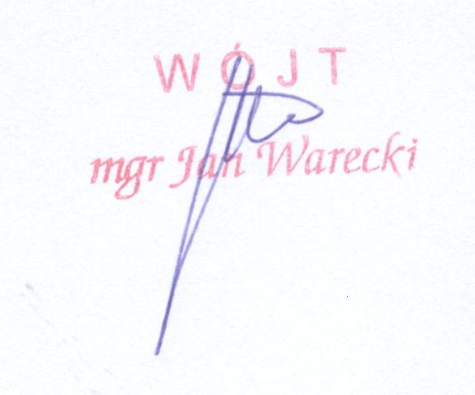

Oferent (nazwa) .........................................................
.....................................................................................
.....................................................................................
Siedziba oferenta ........................................................
Tel. .........................................
Fax …………………………….
Regon ..............................................
GMINA WIECZFNIA KOŚCIELNA

Nawiązując do ogłoszenia o przetargu nieograniczonym na zadanie:
Przebudowa drogi gminnej transportu rolnego Bąki - Pogorzel

1.Oferujemy wykonanie robót z własnych materiałów za cenę ryczałtową

brutto ...........................zł.

słownie: ......................................................................................................................................

w tym podatek VAT ............................ zł.
zgodnie z dokumentacją projektową, przedmiarem robót oraz specyfikacją techniczną wykonania i odbioru robót.

1.Cena zawiera wszelkie koszty związane z realizacją zadania wynikające z dokumentacji projektowej, przedmiaru robót, specyfikacji technicznej wykonania i odbioru robót jak również nie ujęte w tych opracowaniach, a niezbędne do wykonania zadania, między innymi: ubezpieczenie budowy, roboty przygotowawcze, porządkowe, zagospodarowanie placu budowy, koszty utrzymania zaplecza budowy, (naprawy, woda, energia elektryczna, telefon, dozorowanie budowy itp.), obsługę geodezyjną, powykonawczą inwentaryzację geodezyjną, wszelkie opłaty związane z utrudnieniami w ruchu, organizacją objazdów, współpracę z Zamawiającym, oraz inne czynniki niezbędne do wykonania przedmiotu zamówienia.
Cena jest stała i nie będzie podlegała zmianom przez okres obowiązywania umowy.

2.Oświadczamy, że zapoznaliśmy się ze specyfikacją istotnych warunków zamówienia, projektem budowlanym, specyfikacją techniczną wykonania i odbioru robót i nie wnosimy do nich zastrzeżeń oraz zdobyliśmy konieczne informacje do przygotowania oferty.

3.Roboty objęte zamówieniem zobowiązujemy się wykonać w terminie do 31.10.2012 r.

4.Oświadczamy, że zawarty w specyfikacji istotnych warunków zamówienia projekt umowy zastał przez nas zaakceptowany i zobowiązujemy się w przypadku wyboru
naszej oferty do zawarcia umowy na wyżej wymienionych warunkach w miejscu i terminie wyznaczonym przez zamawiającego.

5.Oświadczamy, że akceptujemy terminy płatności ustalone przez zamawiającego w projekcie umowy.

6. Udzielamy 3 letniego okresu rękojmi na wykonane roboty, licząc od daty odbioru
końcowego robót.

7. Oświadczamy, że jesteśmy związani ofertą przez okres 30 dni od terminu składania ofert

8. Podwykonawcom powierzymy wykonanie następujących części zamówienia: ………………………………………………………………………………………………………………………………………………………………………………………………………………………………………………………………………………………………

9. Załącznikami do niniejszej oferty są:

a. ..............................................................................................................................................
b. ..............................................................................................................................................
c. ..............................................................................................................................................
d. ..............................................................................................................................................
e. ..............................................................................................................................................
f. ..............................................................................................................................................

..............................................................
(Podpis osoby/osób uprawnionych
do składania oświadczeń woli
w imieniu oferenta)
...........................dnia, ..................

